**RANGKUMAN BASIS DATA 1**

Diajukan Untuk Memenuhi Salah Satu Tugas Mata Kuliah Basis Data 1



**Dosen Pengampu**

Syfrial Fachri Pane ST ., MTI

**Disusun Oleh**

Nur Ikhsani Suwandy Futri

1194029

**PROGRAM DIPLOMA IV TEKNIK INFORMATIKA**

**POLITEKNIK POS INDONESIA**

**BANDUNG**

**2019**

**Rangkuman Normalisasi**

Normalisasi adalah suatu teknik mengorganisasi atau mengelompokkan data ke dalam tabel-tabeldengan sistem komputer yang dapat meminimalisir terjadinya redudansi data pada database sehingga database dapat berjalan dengan optimal dan baik. Adanya normalisasi dilakukan dalam database untuk menguji coba suatu relasi dapat berjalan dengan baik atau tidak, dalam pengecekan relasi yang baik dapat dilakukan dengan proses insert, update, delete serta modifikasi pada atribut yang ada didalamnya dengan syarat tidak mempengaruhi integritas dalam relasi tersebut.

Seperti telah disebutkan pada pemaparan diatas terdapat yang namanya atribut, atribut adalah suatu ciri atau karakter yang dapat membedakan antara tabel 1 dengan tabel lainya atau yang sering diebutkan bahwa atribut merupakan sesuatu yang ada didalam table yang berupa data.

Entitas adalah sebuah gambaran objek yang nyata atau suatu tabel yang terdiri dari atribut yang berisi beragam data sehinga dapat menjadi karakter yang baik dalam pengerjaannya. Adapun fungsi dari entitas yaitu untuk menyimpan sebuah data yang ada dalam tabel yang telah dibuat.

Relasi adalah suatu cara agar antar tabel dapat berhubungan satu sama lain. Relasi merupakan hubungan antar table satu dengan table lain yang ada setelah adanya normalisasi dalam data base.

Adapun macam macam dari relasi yaitu antara lain:

1. One to one
2. One to many
3. Many to many

Adapun tahapan dari normalisasi yaitu antara lain:

1. Pengumpulan data yang ada dan bersifat fakta dan akurat.
2. Analisis data yang telah diambil.
3. Perancangan database.

Tujuan dari normalisasi antara lain :

1. Mencegah terjadinya redudansi data.
2. Ketika adanya perubahan data pada database maka yang terjadi hanya pada kelompok data yang telah dibuat saja.
3. Mencegah terjadinya animali pada data. Agar sturktu dapat mudah dipahami dan dikembangakan sedemikian rupa.

Selain itu pada dababase ada yang berbagai macam key yang dapat di buat diantaranya:

1. Primary key adalah kunci yang unik pada suatu data atau tabel yang hanya dapat dimiliki 1 pada setiap data dan tidak akan pernah sama antara data 1 dengan yang lain.
2. Candidat key
3. Alternate key
4. Foreigen key

Pada study kasus kali ini terdapat data fakta yaitu tiket bioskop

Pengumpulan data yang akurat.

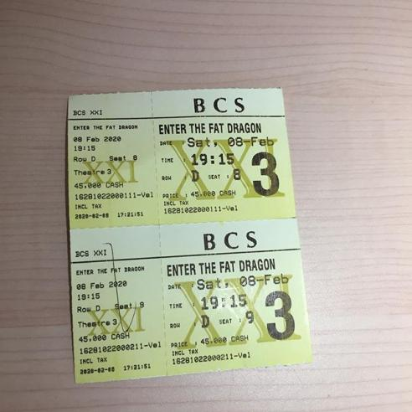

Pada data diatas maka akan dilakukan analisis dan akan dibuat kedalam database dengan cara menyuraikan data apa saja yang ada.

Spesifikasi database:

Data yang ada pada tiket bioskop diantaranya :

1. Data Transaksi
2. Data teater
3. Data judul film
4. Data jadwal film
5. Data pegawai dan
6. Data mall
7. Pada database yang dibuat terdapat tabel data Transaksi yang didalamnya terdapat primary keynya yaitu c_transaksi dan atribut lainnya yaitu d_transaksi dan t_transaksi.
8. Pada tabel data teater terdapat atribut yang terdiri dari r_kursi s_kursi dan c_teater yang berperan sebagai primary key pada tabel data teater ini.
9. Pada tabel jadwal terdapat atribut yang ada didalamnya yaitu t_pemutaran d_pemutaran dan primary keynya yaitu c_jadwal.
10. Pada tabel film terdapat 3 atribut yaitu T_film p_film dan c_film yang menjadi primary key pada tabel ini.
11. Data pegawai pada tabel ini terdapat langsung primary key yaitu c_pegawai.
12. Data mall hanya terdiri 1 atribut saja yaitu nama_mall maka pada tabel ini harus ditambahkan dengan kunci yang unik atau primary key yaitu c_mall.

keterangan atribut yang dibuat :

C = code p = harga d = tanggal

T = judul r = row

T = waktu s = seat

Pada database yag dibuat terdapat relasi antar tabel diaman tabel fil berelasi denga tabel jadwal, tabel mall berelasi denga tabel jadwal, tabel teater berelasi dengan tabel jadwal, tabel jadwal berelasi denga tabel transaksi begitu pun dengan tabel pegawai yang berelai dengan tabel transaksi. Perubahan dari primary key menjadi forign ky adalah ketika tabel saling berhubungan maka yag menghubungkan antar tabel adalah primary key pada tabel sebelumnya maka adanya forign key karena dari kunci yang unik berubah menjadi kunci tamu pada tabel yang lain.

Rancangan database

Pada rancangan kali ini data base dibuat dengan menggunakan CDM dan PDM

CDM (Conseptual Data Model) adalah konsep yang dibuat bedasarkan anggapan dari objek objek dasar yang diberinama entitas yang saling berhubungan dalam dunia nyata.

PDM (Physical Data Model) adalah model yang menggambarkan data serta hubungan dari data data tersebut dengan menggunakan sejumlah tabel.